Original text  Working Principle  Refrigerant with low temperature and low pressure is compressed by the compressor to high temperature and high pressure vapour, then cools in the condenser (This is a forced air cooling process: room air passes condenser surface, absorbs the refrigerant's heat in the condenser by heat exchange, then the room air warms up and the warm air is exhausted through the air exhaust duct,) to become high pressure liquid. The liquid flows through capillary tube to lower its pressure to become low temperature low pressure liquid. After absorbing the heat of air in the surface of evaporator (A forced air cooling process too: room air passes evaporator surface, its heat is absorbed by refrigerant in tube, it cools down and flows into room to lower the room temperature). The low temperature low pressure liquid is evaporated in the evaporator. The refrigerant becomes vapour and flows back to compressor. Then the refrigerant vapour is compressed in compressor again. Thus the room temperature is lowered by circulating this operation.  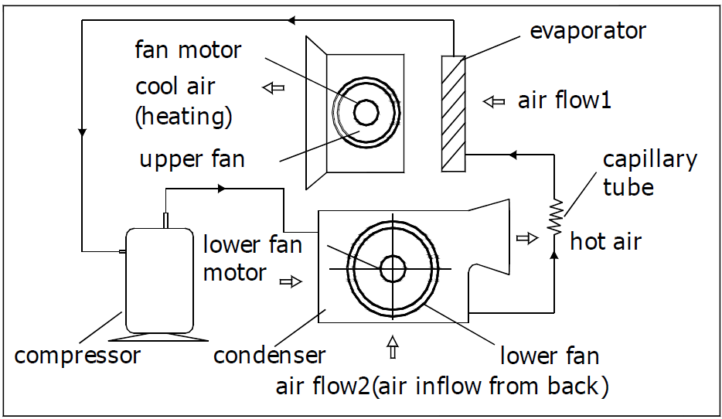  Technical Specification  Unit specifications:  Model AC-ZP112  Cooling Capacity ( Btu / h ) 12000  Dehumidifying Capacity ( L / day ) 24  Power consumption( W ) 1200  Flow Volume (m3 / h ) 480  Sound pressure level dB(A) ≤55  Net Weight ( Kg ) 33  Dimension Body ( mm ) 738*446*377  Package ( mm ) 860*460*450  Refrigerant R407C  Note:  - The above cooling capacity measured at ambient temperature Db 27°C/19°C  Wb 27°C/19°C. (indoor and outdoor , the same)  Db means Dry Bulb ( that is testing in dry environment)  Wb means Wet Bulb ( that is testing in wet environment)  - Noise level is measured at the point where 1.0 meter away from the front of the machine. In cooling mode. | Перевод  Принцип работы  Хладагент с низкой температурой и низким давлением сжимается при помощи компрессора и превращается в пар высокой температуры и высокого давления, который затем охлаждается в конденсаторе. Это принудительный процесс охлаждения воздуха: воздух помещения проходит через поверхность конденсатора, получает тепло хладагента посредством теплообмена, затем нагревается, и теплый воздух выходит через воздушный патрубок, превращаясь в жидкость высокого давления. Жидкость течет через тонкостенную трубку, снижая свое давление, становясь жидкостью с низкой температурой и низким давлением. После передачи тепла воздуха на поверхности испарителя, нагнетаемый воздух охлаждает процесс так же: воздух помещения проходит через поверхность испарителя, его тепло передается хладагенту в трубопроводе, он охлаждается и подается в помещение, снижая температуру воздуха. Жидкость с низкой температурой и низким давлением испаряется в испарителе. Хладагент становится паром и поступает обратно в компрессор. Затем хладагент в виде пара нагнетается в компрессор снова. Таким образом, температура помещения снижается, посредством повторения описанного процесса.  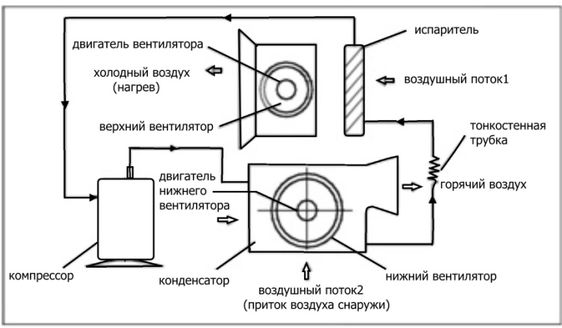  Технические характеристики  Общие характеристики:  Модель AC-ZP112  Холодо-производительность (БТЕ*/ч) 12000  Производительность по осушению воздуха (л /день) 24  Электрическая мощность (Вт) 1200  Расход воздуха (куб.м/час) 480  Уровень звуковой мощности (дБА) ≤55  Вес нетто (кг) 33  Размеры: корпус (мм) 738*446*377  упаковка (мм) 860*460*450  Хладагент R407C  * БТЕ – Британская тепловая единица: 1 БТЕ/ч = 0,2931 Вт  Примечание:  1. Верхний предел холодо-производительности измерен при температуре окружающей среды Db 27°C/19°C  Wb 27°C/19°C (температуры воздуха помещения и внешнего воздуха равны)  Db – температура сухого термометра (проверяется в сухой окружающей среде).  Wb – температура влажного термометра (проверяется во влажной окружающей среде).  2. Уровень шума измерен в точке, находящейся на расстоянии 1 м от устройства, работающего в режиме «Охлаждение воздуха».

